CALCULO DIFERENCIAL E INTEGRAL II

TEMA Nº 10 (Última modificación 8-7-2015)

ECUACIONES DIFERENCIALES

En muchos problemas físicos, geométricos o puramente matemáticos, se trata de hallar una función y = F(x) ó ϕ(x,y) = 0 que satisfaga una relación entre sus variables y algunas de sus derivadas o diferenciales como: f [x, y, y′, y′′,....., y^{n}] = 0
Este tipo de relación se denomina ECUACION DIFERENCIAL. Por ejemplo:
${\left(\frac{\text{dy}}{\text{dx}}\right)}^{2}−2\text{.}x\text{.}\frac{\text{dy}}{\text{dx}}=y^{3}$ $\frac{d^{3}y}{{\text{dx}}^{3}}+\frac{d^{2}y}{{\text{dx}}^{2}}=\text{sen}(x)$

Se llama ORDEN de la ecuación diferencial al mayor de los ordenes de derivación que incluye. Del ejemplo anterior la primera es de “primer orden” mientras que la segunda es de “tercer orden”.
El GRADO de una ecuación diferencial que puede escribirse en la misma forma de un polinomio, en las derivadas, es el grado de la derivada de mayor orden que incluye. En el ejemplo; la primera ecuación es de “segundo grado”, y en la segunda es de primer grado.
Estas ecuaciones se llaman ECUACIONES DIFERENCIALES ORDINARIAS, para distinguirlas de las ECUACIONES DIFERENCIALES EN DERIVADAS PARCIALES, tales como:
∂²z ₊ ₃ ∂z ₌ z
∂x² ∂y
En esta ecuación la función incógnita z = f(x,y) depende de más de una variable, por lo tanto figuran sus derivadas parciales.

ORIGEN DE LAS ECUACIONES DIFERENCIALES

Las ecuaciones diferenciales pueden tener su origen en:
a) Problemas geométricos
b) Problemas de otras ciencias
c) Primitivas

PROBLEMAS GEOMÉTRICOS

Veamos por medio de un ejemplo, como se puede originar una ecuación diferencial en este campo de la matemática:
Si se desea conocer una curva, que cumpla con la condición de que en cada uno de sus puntos (x,y) su pendiente sea igual al doble de la suma de las coordenadas en dicho punto tendremos dy/dx ₌ 2.(x + y) que es la ecuación diferencial originada por la condición dada.

PROBLEMAS DE OTRAS CIENCIAS

Supongamos que se ha determinado experimentalmente que el radio se desintegra a una velocidad proporcional a la cantidad de radio presente. Si en 1600 años desaparece la cantidad media inicial, hallar la cantidad perdida en 100 años.
Llamando Q a la cantidad de radio inicial, Q₁₀₀ a la de 100 años y t al tiempo tendremos:
$\frac{\text{dQ}}{\text{dt}}=−k\text{.}Q$ luego $\frac{\text{dQ}}{Q}=−k\text{.}\text{dt}$ para hallar k integramos entre los datos conocidos:
$\int{\frac{\text{dQ}}{Q}=\int{−k\text{.}\text{dt}∴⇒}}{\left[\text{ln}Q\right]}_{Q}^{Q/2}=−k\text{.}\text{1600}$ó sea ln Q/2 - ln Q ₌ - k . 1600 ∴ ln Q - ln 2 - ln Q = - k . 1600 ∴ k= ln2/1600 luego para los 100 años será:

$\int{\frac{\text{dQ}}{Q}=−}\frac{\text{ln}2}{\text{1600}}\int{\text{dt}}$∴$\text{ln}Q\text{100}−\text{ln}Q=−\frac{\text{ln}2}{\text{16}}$ ∴ $\frac{Q\text{100}}{Q}=e^{−0,\text{043}}=0,\text{958}$ Q₁₀₀ = 0,958 . Q

PRIMITIVAS

Una relación entre las variables que contenga “n” constantes arbitrarias, se llama PRIMITIVA. Las “n” constantes reciben el nombre de ESENCIALES si no se pueden sustituir por un número menor de constantes.
Ejemplo: Sea By = A.x² + C x + D ; las constantes A, B, C, D no son esenciales pues dividiendo todo por B tenemos: y ₌ A/B x² ₊ C/B x ₊ D/B ₌ C₁ . x² + C₂ . x + C₃
donde C₁ ₌ A /B ; C₂ ₌ C /B ; C₃ ₌ D/B luego y = C₁ . x² + C₂ . x + C₃
Para hallar la ecuación diferencial de la primitiva dada; derivamos sucesivamente con respecto a x dy /dx₌ 2 C₁ . x + C₂ ; d²y / dx² ₌ 2 C₁ ; d³y / dx³ ₌ 0
Como esta última está libre de constantes arbitrarias, es la ecuación diferencial asociada a la primitiva dada.

SOLUCIONES DE UNA ECUACION DIFERENCIAL

En una ecuación diferencial, la incógnita no es un número, sino una función del tipo y = F(x).
Hallar todas las funciones que satisfacen una determinada ecuación diferencial, significa resolver la misma. Todas estas funciones que la satisfacen reciben el nombre de SOLUCIONES o INTEGRALES. Toda ecuación diferencial admite, en general, infinitas soluciones, cuyas gráficas se llaman CURVAS INTEGRALES.
Por Ejemplo: Sea la ecuación dy/dx ₌ x ⇒ dy = x . dx integrando
∫ dy = ∫ x . dx ⇒ y = x²/2 ₊ C donde C es una constante arbitraria.

Esta solución representa la ecuación de una FAMILIA o HAZ DE CURVAS, cada una de las cuales puede determinarse fijando el correspondiente valor de C. Es decir, por cada punto del plano en que y = f(x) cumple ciertas condiciones impuestas, pasa una, y solamente una curva que satisface a la ecuación diferencial.

Toda expresión que satisface a la ecuación diferencial, cualquiera sea el valor de la constante C se llama SOLUCION GENERAL de la ecuación.

Si fijado cualquier punto P(x₀, y₀) por el que debe pasar necesariamente la solución de la ecuación diferencial, existe un único valor de C, y por lo tanto de la curva integral correspondiente; que satisface la ecuación; esta recibirá el nombre de SOLUCION PARTICULAR de la ecuación. En este caso el punto P(x₀, y₀) recibe el nombre de CONDICION INICIAL y supone el conocimiento previo de un punto de la solución, que generalmente se obtiene experimentalmente.
Además de las soluciones generales y particulares, existen las llamadas SOLUCIONES SINGULARES que se estudiaran en detalle más adelante.

En el ejemplo dado dy/dx ₌ x la solución general era y ₌ ½ .x² + C y supongamos que experimentalmente se determino que un punto de la curva era P(2; 5). O sea que la curva que pasa por ese punto es la que corresponde a la condición inicial y = 5 ; x = 2. Reemplazando estos valores se determina el valor de C. 5 ₌ ½ . (2)²+ C ⇒ C = 5 - 2 = 3 y luego reemplazando el valor de C en la solución general se tiene: y ₌ 1 /2 x² + 3 que es una solución particular.

ECUACIONES DIFERENCIALES DE VARIABLES SEPARABLES

Si una ecuación de primer orden, puede reducirse a la forma dy/dx ₌ f(x) . g(y) o sea si se puede expresar como un producto de dos funciones, una de x, la otra de y; o alguna forma equivalente, se pueden separar las variables mediante simple transformación por transposición:
dy /g(y) ₌ f(x) . dx : integrando ambos miembros, resulta la solución general

$\int{\frac{\text{dy}}{g(y)}=\int{f(x)\text{.}\text{dx}⇒H(y)=k(x)+C}}$
Ejemplo

Hallar la ecuación de la familia de curvas tales que, en todo punto, la subnormal S_{n} tiene valor constante p.
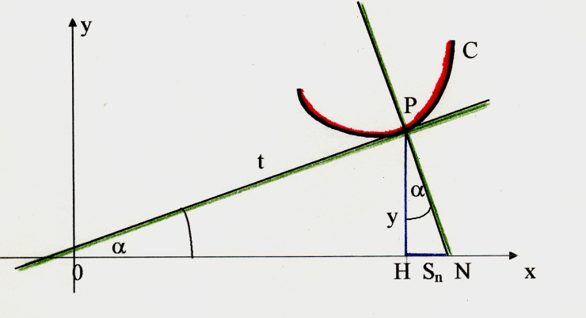

tg α=HN/HP= S_{n} / y ⇒tg α=dy /dx∴dy /dx=S_{n}/y∴y. (dy/dx)=S_{n} ⇒S_{n} =p∴ y.(dy /dx).p (1)

Luego la ecuación diferencial será y . y′ = p separando las variables en (1) es: y . dy = p . dx integrando ∫ y . dy = ∫ p . dx ⇒ y²/2 ₌ p . x + C luego y² = 2p . x + 2C = 2p . x + C y² = 2px + C que corresponde a todas las parábolas del eje x con parámetro p.

ECUACIONES DIFERENCIALES HOMOGÉNEAS

Una función z = f(x,y) se llama HOMOGENEA DE GRADO “n” si al multiplicar ambas variables por “t” la función queda multiplicada por t^{n} o sea: z = f(t . x; t . y) = t ^{n} . f(x,y)
Las funciones f(x,y) = x³ + x .y² ; g(x,y) =1/ (x+y) son homogéneas de grado 3 y -1
Toda función del cociente y/x es homogénea de grado cero en x e y
$$f\left[\frac{y}{x}\right]=f\left[\frac{t\text{.}y}{t\text{.}x}\right]=t^{o}\text{.}f\left[\frac{y}{x}\right]$$

DEFINICIÓN

Una ecuación diferencial de primer orden y primer grado se llama HOMOGENEA en x e y si se puede llevar a la forma $\frac{\text{dy}}{\text{dx}}=f\left[\frac{y}{x}\right]$ con segundo miembro función de y/x ó sea función homogénea de grado cero en x e y.

Esta ecuación se puede transformar en otra de variables separables haciendo la siguiente sustitución:
y / x= v ⇒ y =v.x $\frac{\text{dy}}{\text{dx}}=1\text{.}v+x\text{.}\frac{\text{dv}}{\text{dx}} \text{pero} \frac{\text{dy}}{\text{dx}}=f\left[\frac{y}{x}\right] \text{luego} v+x\text{.}\frac{\text{dv}}{\text{dx}}= f\left[\frac{y}{x}\right] = f(v)$ que pueden separarse las variables $x\text{.}(\frac{\text{dv}}{\text{dx}})=f(v)−v ∴ \frac{\text{dv}}{f(v)−v}=\frac{\text{dx}}{x}$ integrando ambos miembros será:
$\int{\frac{\text{dv}}{f(v)−v}=\int{\frac{\text{dx}}{x}}} ⇒ H(v)= \text{ln}(x)+C$ haciendo C = - ln C ⇒H(v) = ln x - ln C = ln (x/C) luego
x /C=e^{H(v)}∴ x = C . e^{H(v)} = C . e^{H (y/x)} a veces se podrá despejar y como función de x, o bien, x como función de y.

Ejemplo

La ecuación dy/dx ₌ (y² - x²)/2.x.y es homogénea, pues el segundo miembro es cociente de dos expresiones homogéneas de igual grado:

$\frac{\text{dy}}{\text{dx}}=\frac{\frac{y^{2}}{x^{2}}−1}{2\frac{y}{x}}=\frac{v^{2}−1}{2v}$ $\frac{\text{dy}}{\text{dx}}=v+x\text{.}\frac{\text{dv}}{\text{dx}}=\frac{v^{2}−1}{2v}$ $x\text{.}\frac{\text{dv}}{\text{dx}}=\frac{v^{2}−1}{2v}−v=−\frac{v^{2}+1}{2v}$ separando variables $\frac{2\text{vdv}}{v^{2}+1}=−\frac{\text{dx}}{x}$ integrando: $\int{\frac{2v\text{.}\text{dv}}{v^{2}+1}=−\int{\frac{\text{dx}}{x}}}$ ⇒ ln (1 + v²) = - ln x + ln k ⇒ ln ( 1 + v²) = ln k/x ⇒ k /x =1 + y²/ x²∴ y²+x²=k.x que representa un haz de circunferencias.

ECUACIONES DIFERENCIALES LINEALES

Una ecuación diferencial se llama LINEAL si es de primer grado en la variable dependiente, como así también en sus derivadas. Si además es de primer orden, puede escribirse en la forma:
dy/dx ₊ P(x) . y = Q(x) (1)
En esta ecuación no es posible, en general, separar las variables. En cambio, ello puede hacerse en la ECUACION LINEAL INCOMPLETA (u homogénea en y e y′) que resulta de reemplazar Q(x) por cero luego: dy /dx ₊ P(x) . y = 0
Sea u = u(x) una solución particular de la ecuación incompleta, es decir, tal que verifique du/dx ₊P(x).u=0
Separando variables: du/u=- P(x).dx integrando $\int{\frac{\text{du}}{u}=−\int{P(x)\text{.}\text{dx}⇒\text{ln}u=−\int{P(x)\text{.}\text{dx}⇒u=e^{−\int{P(x)\text{.}\text{dx}}}}}}$
Haciendo y = u .v (sustitución de LAGRANGE) siendo u la solución ya hallada de la ecuación incompleta y determinado el valor de v, de modo que sea solución de la ecuación completa, será: y = u . v $\frac{\text{dy}}{\text{dx}}=u\text{.}\frac{\text{dv}}{\text{dx}}+v\frac{\text{du}}{\text{dx}}$ reemplazando dy/dx e y en (1) será:
u . dv/dx ₊ v . du/dx ₊ P(x).u .v = Q(x) luego u .dv /dx ₊ v.(du/dx ₊ P(x) . u)= Q(x)
pero la expresión entre paréntesis se anula, por ser una solución de la ecuación incompleta luego: u . dv/dx ₌ Q(x) ∴u . dv = Q(x) . dx
$\begin{aligned}\text{dv}=\frac{Q(x)\text{.}\text{dx}}{u}=\frac{Q(x)\text{.}\text{dx}}{e^{−\int{P(x)\text{.}\text{dx}}}}=Q(x)\text{.}e^{\int{P(x)\text{.}\text{dx}}}\text{.}\text{dx} \\ \end{aligned}$ v = ∫ Q(x).e^{∫P(x).dx} . dx + C
luego reemplazamos los valores de u y v tenemos: $y=e^{−\int{P(x)\text{.}\text{dx}}}\left[\int{Q(x)\text{.}e^{\int{P(x)\text{.}\text{dx}}}\text{.}\text{dx}+C}\right]$

$$y=C\text{.}e^{−\int{P(x)\text{.}\text{dx}}}+e^{−\int{P(x)\text{.}\text{dx}}}\text{.}\int{Q(x)\text{.}e^{\int{P(x)\text{.}\text{dx}}}}\text{.}\text{dx}$$

Ejemplo

Sea la ecuación dy/dx -y = x (a) En este ejemplo P = 1 ; Q = x. Consideraremos la ecuación incompleta: dy/dx -y = 0 du/dx-u = 0 du = - u . dx ∴ $\int{\frac{\text{du}}{u}=−\int{\text{dx}}}$
ln u = - x + C que podemos considerar C=0 u = e^{-X} (solución particular) haciendo y=u . v
dy / dx = u . (dv /dx) ₊ v . (du /dx) reemplazando en (a) u . (dv/dx) ₊ v . (du/dx) ₊ u . v = x luego u . (dv/dx) ₊ v.( (du/dx) ₊u )= x du/dx ₊u= 0 u . dv/dx = x ∴dv ₌ x/u . dx ₌ x/ e^{- x}. dx
dv = x . e ^{x} . dx integrando ∫dv = ∫ x . e^{x} . dx ∴ v = ∫ x . e^{x} . dx + C reemplazando u y v por los valores obtenidos será: y = e^{-x} [ ∫ x . e^{x} . dx + C] ⇒ ∫ x . e^{x} . dx = e^{x} (x - 1) + C

y = e^{-x} [ e^{x} (x - 1) + C] = (x - 1) + e^{-x} . C que es la solución general

ECUACIONES DIFERENCIALES EXACTAS

Una ecuación diferencial de la forma: P(x,y) dx + Q(x,y) dy = 0 (II) se llama EXACTA si el primer miembro es exactamente la diferencial total de una función de dos variables, es decir, si existe una función U(x,y) cuya diferencial $\text{dU} = \frac{∂U}{∂x}\text{.}\text{dx}+\frac{∂U}{∂y}\text{dy} = 0$= P(x,y) dx + Q(x,y) dy hallada la función U(x,y) la ecuación toma la forma dU(x,y) = 0 ⇒ U(x,y) = C
La ecuación y².dx + 2xy . dy = 0 es exacta ya que puede escribirse d(x.y²) = 0 cuya solución es x.y² = C
Dada una ecuación de la forma (II) se presentan los siguientes problemas:
a) Reconocer si es exacta, es decir si U existe
b) En caso afirmativo, hallar U(x,y)
Veremos para a) que condiciones deben cumplir P y Q. Si la ecuación es exacta

CONDICION DE SIMETRIA

P ₌ ∂U/ ∂x ; Q ₌ ∂U /∂y derivando la primer expresión respecto de y con la segunda respecto de x ∂P /∂y ₌ ∂²U/∂x ∂y ∂Q/∂x ₌ ∂²U/ ∂y ∂x de donde ∂P/ ∂y ₌ ∂Q / ∂x

b) Para determinar U procedemos de la siguiente manera: por ser ∂U/∂x ₌ P(x,y) ∴
U(x,y) = ∫ P(x,y).dx + ϕ(y) ya que al integrar la constante de integración puede ser una función de y. Derivamos U respecto de y para poder determinar el valor de ϕ(y) luego:
$\frac{∂U}{∂y}=Q =\frac{∂}{∂y}\int{P\text{.}\text{dx}+ϕ(y) = }\frac{∂}{∂y}\int{P\text{.}\text{dx} + ϕ´(y) }\text{de} \text{donde} ϕ´(y) = Q−\frac{∂}{∂y}\int{P\text{.}\text{dx}}$ (III)
Como el primer miembro solo depende de y, esto es posible solamente si el segundo miembro no depende de x y ello ocurre por la condición de simetría, para comprobación derivamos el segundo miembro respecto de x $\frac{∂Q}{∂x}−\frac{∂}{∂x}\frac{∂}{∂y}\int{P\text{.}\text{dx}}=\frac{∂Q}{∂x}−\frac{∂}{∂y}\frac{∂}{∂x}\int{P\text{.}\text{dx}}=\frac{∂Q}{∂x}−\frac{∂P}{∂y}=0$
lo que nos indica que el segundo miembro no dependía de x. de (III) se obtiene ϕ(y) y reemplazando este valor en U(x,y) = ∫P.dx + ϕ(y) se obtiene el valor de U que igualada a una constante nos da la solución general de la ecuación exacta.

Ejemplo

Resolver 2xy³.dx + (3x²y²+ 2y).dy = 0 P(x,y) = 2xy³ Q(x,y) = 3x²y² + 2y

Comprobación ∂P/∂y ₌ 6xy² ∂Q/∂x ₌ 6xy² (Ecuación Exacta)

P ₌ ∂U/ ∂x ∴ U = ∫P.dx + ϕ(y) = ∫ 2xy³.dx + ϕ(y) U = x².y³ + ϕ(y) (IV)

∂U/ ∂y ₌ Q =3x²y² + ϕ′(y) = 3x²y² + 2y ∴ ϕ′(y) = 2y ⇒ ∫ ϕ′(y).dy = ϕ(y) = y²+k

De (IV) U = x²y³ + y² + k igualando a una constante C será: x²y³ + y² + k = C
∴ x²y³ + y² = C - k = C

FACTORES INTEGRANTES

Si al multiplicar una ecuación diferencial por una expresión, se obtiene una ecuación diferencial exacta, la expresión se denomina FACTOR INTEGRANTE de la ecuación diferencial.
Se pueden hallar factores integrantes de muchas ecuaciones diferenciales, reconociendo ciertos grupos como diferenciales de expresiones conocidas.
Por ejemplo de: d (y/x) ₌ (x.dy - y.dx)/ x² se desprende que 1/ x² es un factor integrante de la ecuación x.dy - y.dx+f(x).dx = 0 pasando al segundo miembro f(x).dx y multiplicando por 1 /x² se tiene: (x.dy - y.dx)/ x² ₌ - f(x)/ x².dx
$$d\left(\frac{y}{x}\right)=−\frac{f(x)\text{.}\text{dx}}{x^{2}}∴\int{d\left(\frac{y}{x}\right)}=−\int{\frac{f(x)\text{.}\text{dx}}{x^{2}}}⇒\frac{y}{x}=−\int{\frac{f(x)}{x^{2}}\text{dx}+C∴}\frac{y}{x}+\int{\frac{f(x)}{x^{2}}\text{dx}=C}$$
Con el objeto de hacer práctico el uso del factor integrante, se han confeccionado tablas muy completas de los mismos, para la más variada gama de ecuaciones diferenciales.

SOLUCIONES SINGULARES – ENVOLVENTES

Al estudiar las soluciones de una ecuación diferencial hemos visto que esta puede tener soluciones que no se deducen de la solución general por simple determinación de los valores de las constantes arbitrarias. A tales soluciones las hemos denominado SOLUCIONES SINGULARES y hemos visto que constituyen la o las ENVOLVENTES del haz de curvas que representa la solución general. Las envolventes de un haz de curvas son aquellas que se definen de la siguiente manera:

DEFINICION

Cualquier curva tangente a un número infinito de miembros de una familia monoparamétrica de curvas ϕ(x,y,c) = 0 (1) y que por lo menos es tangente en cada uno de sus puntos a una de dichas curvas, es una parte, o el total de la ENVOLVENTE de la familia (1).
Veremos a continuación como podemos determinar las envolventes de un haz de la forma (1) en caso de que existan:

TEOREMA

Sea ϕ(x,y,c) = 0 un haz monoparamétrico de curvas, siendo ϕ derivable y con derivadas continuas hasta el segundo orden por lo menos, es decir ϕ ∈ C², entonces las expresiones analíticas de las ENVOLVENTES se obtienen eliminando el parámetro c del siguiente sistema:
$$\left\{\begin{matrix}ϕ(x,y,c) = 0 \\ ϕ_{c}(x,y,c) = 0\end{matrix}\right. (2)$$

DEMOSTRACIÓN

La ecuación (1) es una función compuesta que puede escribirse de la siguiente manera: ϕ {x, y(x), c[x, y(x)]} = Φ(x) = 0 cuya derivada respecto a x es:
$\frac{dΦ}{\text{dx}}=\frac{∂ϕ}{∂x}\text{.}\frac{\text{dx}}{\text{dx}}+\frac{∂ϕ}{∂y}\text{.}\frac{\text{dy}}{\text{dx}}+\frac{∂ϕ}{∂c}\text{.}\frac{∂c}{∂x}+\frac{∂ϕ}{∂c}\text{.}\frac{∂c}{∂y}\text{.}\frac{\text{dy}}{\text{dx}}=0$agrupando términos resulta:

$$\frac{dΦ}{\text{dx}}=\frac{∂ϕ}{∂x}\text{.}\frac{\text{dx}}{\text{dx}}+\frac{∂ϕ}{∂y}\text{.}\frac{\text{dy}}{\text{dx}}+\frac{∂ϕ}{∂c}\text{.}(\frac{∂c}{∂x}+\frac{∂c}{∂y}\text{.}\frac{\text{dy}}{\text{dx}})=0$$
sobre cualquier curva del haz dado, C es una constante por lo tanto $(\frac{∂c}{∂x}+\frac{∂c}{∂y}\text{.}\frac{\text{dy}}{\text{dx}})=0$ de donde resulta $\frac{∂ϕ}{∂x}\text{.}+\frac{∂ϕ}{∂y}\text{.}\frac{\text{dy}}{\text{dx}}=0$ (V)
Como sobre la envolvente, c no es una constante ya que depende de los valores de x e y, lo encerrado entre corchetes es una expresión no nula, es decir: $(\frac{∂c}{∂x}+\frac{∂c}{∂y}\text{.}\frac{\text{dy}}{\text{dx}})≠0$
Por lo tanto para que se cumpla (V) deberá ser ∂ϕ/∂c = 0
Dado que estas condiciones deben satisfacerse para todo punto de la envolvente, pues, en cada uno de ellos es tangente a una curva del haz, se deduce que el sistema (2) bajo las condiciones establecidas en el teorema nos dan las ecuaciones de las envolventes del haz.
Demostraremos ahora que cualquier envolvente de ϕ_{c} = 0 satisface el sistema. Cada punto de la envolvente es común con una curva del haz, por lo tanto, es posible expresar la ecuación de la envolvente en forma paramétrica en función de c: x = x(c) ; y = y(c) como estos valores deben satisfacer ϕ(x,y,c) = 0 se verifica
ϕ [x(c), y(c), c] = 0 y podemos escribir: $\frac{∂ϕ}{∂x}\text{.}\frac{\text{dx}}{\text{dc}}+\frac{∂ϕ}{∂y}\text{.}\frac{\text{dy}}{\text{dc}}+\frac{∂ϕ}{∂c}\text{.}\frac{\text{dc}}{\text{dc}}=0$
La pendiente de ϕ(x,y,c) = 0 es $\frac{\text{dy}}{\text{dx}}=−\frac{\frac{∂ϕ}{∂x}}{\frac{∂ϕ}{∂y}}$ Si x = x(c) ; y = y(c) $\frac{\text{dy}}{\text{dx}}=\frac{\frac{\text{dy}}{\text{dc}}}{\frac{\text{dx}}{\text{dc}}}$
Como ambas pendientes deben ser iguales en un punto perteneciente a x = x(c) ; y = y(c) se tiene:$−\frac{\frac{∂ϕ}{∂x}}{\frac{∂ϕ}{∂y}}=\frac{\frac{\text{dy}}{\text{dc}}}{\frac{\text{dx}}{\text{dc}}}∴\frac{∂ϕ}{∂x}\text{.}\frac{\text{dx}}{\text{dc}}+\frac{∂ϕ}{∂y}\text{.}\frac{\text{dy}}{\text{dc}}=0$esto último juntamente con
$\frac{∂ϕ}{∂x}\text{.}\frac{\text{dx}}{\text{dc}}+\frac{∂ϕ}{∂y}\text{.}\frac{\text{dy}}{\text{dc}}+\frac{∂ϕ}{∂c}\text{.}\frac{\text{dc}}{\text{dc}}=0$ se obtiene ∂ϕ/∂c=0, como queríamos demostrar cualquier envolvente de ϕ(x,y,c)=0 se obtiene eliminando el parámetro c de las ecuaciones del sistema (2).
A los efectos de encontrar las soluciones singulares de una ecuación diferencial de la forma dy /dx = f(x,y) la ecuación ϕ(x,y,c) = 0 juega el papel de solución general. A los efectos de ilustrar mejor el tema veremos el siguiente ejemplo:
“Determinar la solución general y singular de la ecuación y².(y′² + 1) = r² “
Debemos hallar primeramente la solución general ϕ(x,y,c) = 0 para lo cual operamos de la siguiente manera: y².y′² + y²= r² y².y′²= r² - y² y′²= $\frac{r^{2}−y^{2}}{y^{2}}$ luego $\frac{\text{dy}}{\text{dx}}=\sqrt{\frac{r^{2}−y^{2}}{y^{2}}}$ $\frac{y\text{.}\text{dy}}{\sqrt{r^{2}−y^{2}}}=\text{dx}$ haciendo u = r² - y² ⇒ du=-2y.dy y.dy=-1/2.du $−\frac{\text{du}}{2\sqrt{u}}=\text{dx}$ integrando ambos miembros obtenemos
$\begin{aligned}−\int{\frac{\text{du}}{2\sqrt{u}}}=\int{\text{dx}}∴±\sqrt{u}=x−c⇒±\sqrt{r^{2}−y^{2}}=\left(x−c\right)∴r^{2}− y^{2}={\left(x−c\right)}^{2}⇒ r^{2}={\left(x−c\right)}^{2}+y^{2} \\ {\left(x−c\right)}^{2}+y^{2}−r^{2}= 0 = ϕ (x,y,c) \frac{∂ϕ}{∂c} = 0 = −2\text{.}(x−c) ∴ (x−c)=0 \\ \begin{aligned}\left\{{\left(x−c\right)}^{2}+y^{2}−r^{2}= 0 | \right.\end{aligned} \\ \end{aligned}$

Gráficamente vemos que las curvas integrales correspondientes a la solución general hallada, es el haz de circunferencias cuyos centros están sobre el eje x.
Las rectas y = r ; y = -r son las soluciones singulares pedidas.
Puede notarse además, que las soluciones singulares obtenidas, no pueden deducirse a partir de la solución general hallada, solo dando valores particulares al parámetro c.

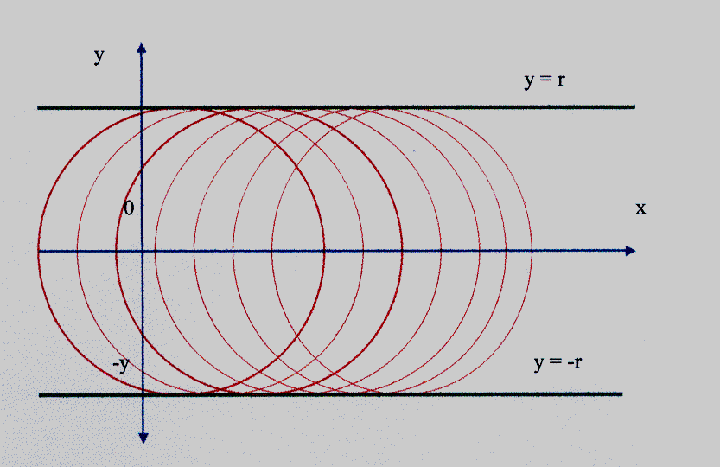

TRAYECTORIAS ORTOGONALES

Diversos campos de la física plantean el problema de encontrar la ecuación de un haz de curvas que corta las curvas de otro haz dado formando, en todo punto, ángulos rectos.
Estudiaremos el problema que plantea el caso de un haz monoparamétrico de curvas de la forma: f(x,y,c) = 0 donde c es un parámetro arbitrario.
Las curvas del haz, por ejemplo las de trazo continuo de la figura, se obtienen asignando valores particulares al parámetro c; se desea determinar la ecuación del haz de curvas ortogonales representado por los trazos discontinuos en la figura.

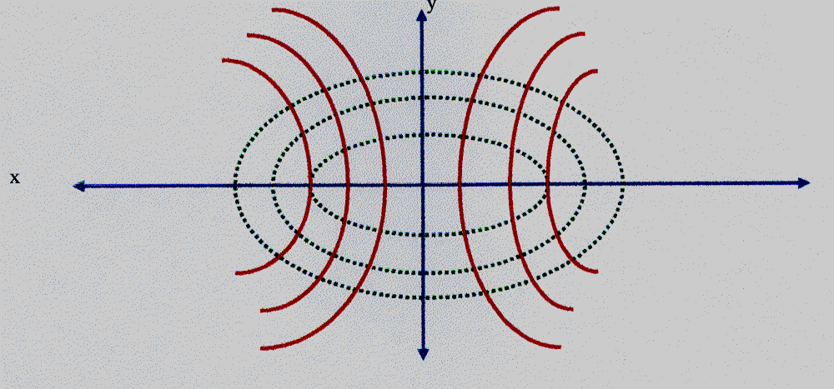

Según lo expuesto, la ecuación f(x,y,c) = 0 representa la solución general de una ecuación diferencial. Esta puede obtenerse eliminando el parámetro c del sistema formado por f(x,y,c) = 0 y la derivada de f(x,y,c) = 0 respecto de las variables independientes (en este caso x).
Considerando f {x , y(x), c[x,y(x)] } = 0 $\frac{∂f}{∂x}\frac{\text{dx}}{\text{dx}}+\frac{∂f}{∂y}\frac{\text{dy}}{\text{dx}}+\frac{∂f}{∂c}(\frac{∂c}{∂x}+\frac{∂c}{∂y}\frac{\text{dy}}{\text{dx}})=0$
Luego debemos considerar el siguiente sistema $\begin{aligned}\left\{f(x,y,c)=0 | \right.\end{aligned}$

Eliminando el parámetro c en (a), se obtiene la ecuación diferencial $f\left(x,y,\frac{\text{dy}}{\text{dx}}\right)=0$ Dado que para que dos curvas formen un ángulo recto, las pendientes en el punto de intersección deben ser recíprocas y de signo contrario y, considerando que la pendiente de una curva en un punto determinado está dada por la derivada de la expresión analítica que representa la curva en ese punto; La ecuación diferencial del haz ortogonal de curvas buscado es: $f\left(x,y,−\frac{\text{dx}}{\text{dy}}\right)=0$

EJEMPLO

Sea determinar el haz de curvas ortogonales al haz de parábolas y = c.x² dy/ dx ₌ 2cx = y′

Para eliminar el parámetro c podemos dividir y′ por y luego: $\frac{y´}{y}=\frac{2\text{.}c\text{.}x}{c\text{.}x^{2}}=\frac{2}{x}$ $y´=\frac{2\text{.}y}{x}$ Luego la ecuación diferencial es: $\frac{\text{dy}}{\text{dx}}=\frac{2\text{.}y}{x}$ La ecuación del haz ortogonal será aquella cuya pendiente $\frac{\text{dy}}{\text{dx}}=−\frac{\text{dx}}{\text{dy}}=\frac{2\text{.}y}{x}$ Luego 2y . dy = - x . dx integrando : $\int{\text{ydy}=\int{−\frac{x}{2}\text{dx}}}$
$\frac{y^{2}}{2}=−\frac{x^{2}}{4}+C$ luego $\frac{y^{2}}{2}+\frac{{ x}^{2}}{4}=C$

que representa un haz de elipses ortogonales en cada punto al haz de parábolas.

